Grupo Gallo impulsa la innovación y la transformación digital con una inversión de más de 50 millones en tres años
- En el último ejercicio, la compañía consolidó su posición de liderazgo en el mercado con una facturación de 226,5 millones de euros y una apuesta por la innovación y transformación digital para desarrollar proyectos pioneros que eleven los estándares de calidad del sector
- La marca ha lanzado en 2025 una estrategia de reposicionamiento de precios que permitirá trasladar más de 20 millones de euros en ahorros a los consumidores en los próximos años, con el objetivo de acercar la calidad de su pasta a todas las familias españolas
- En los últimos tres años, Grupo Gallo ha impulsado propuestas de valor como la nueva gama de pasta premium Al Bronce, la pasta +Proteína o la producción de caldos y platos preparados asiáticos bajo la marca Ta-Tung
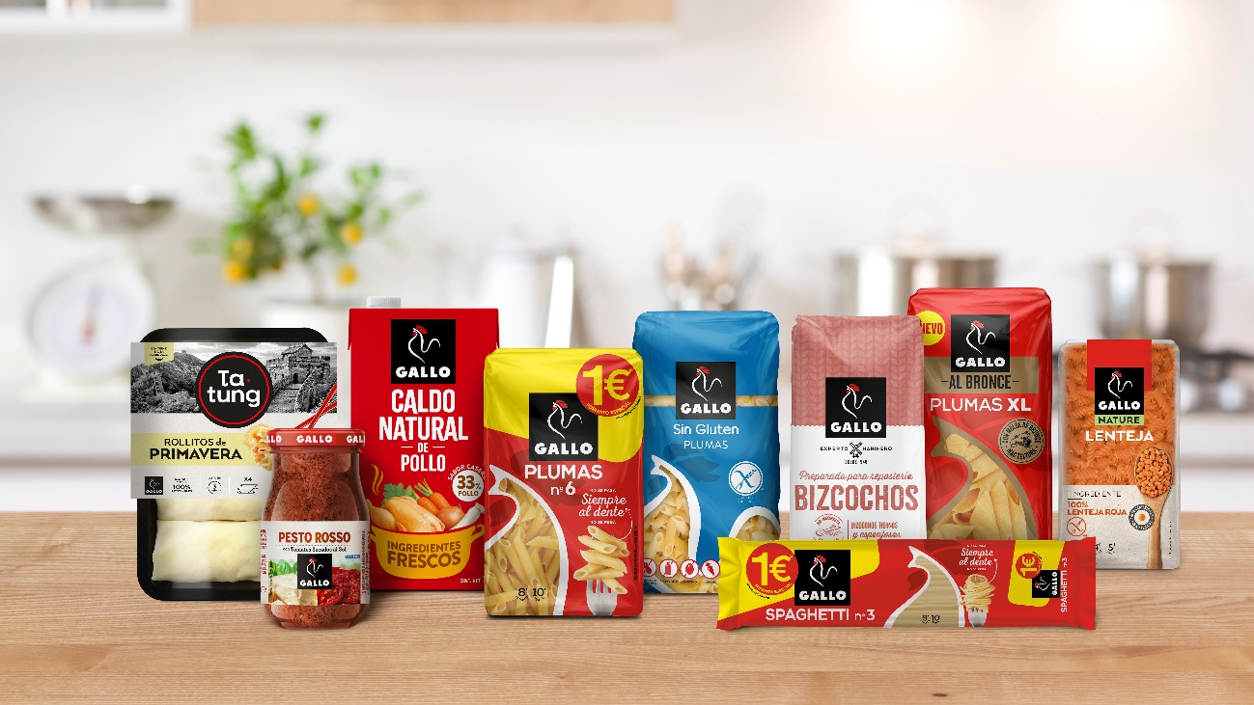
- En la categoría de caldos, Gallo ha registrado un crecimiento del 31 % desde 2023, reflejo de la confianza del consumidor en su apuesta por la calidad y la naturalidad, con un 33 % de pollo, ingredientes frescos y una elaboración tradicional, como hecho en casa

Barcelona, 18 de noviembre de 2025- Grupo Gallo cerró 2024 con una facturación de 226,5 millones de euros y una reducción de las ventas del 3%, debido a un contexto desafiante por el coste de las materias primas y una mayor presión en los precios por las marcas de fabricante. En este entorno, la compañía ha consolidado las bases de una etapa de crecimiento sostenido para encarar el final de 2025 con una estructura de costes más eficiente, productos más accesibles y un ambicioso plan de innovación que mantiene intacta su esencia: ofrecer alimentos de calidad pensados para las familias españolas.
Desde 2019, año de su adquisición por parte de Proa Capital, Grupo Gallo ha acumulado un crecimiento en ventas de más de un 50%, incluyendo todas las áreas de negocio. Destaca la evolución positiva de Ta-Tung, la marca de platos preparados asiáticos propiedad del Grupo, que ha crecido un 115% en ventas desde su compra en 2020.
Durante los últimos tres años, Grupo Gallo ha destinado 50,5 millones de euros a la innovación, transformación digital y renovación en líneas de producción reforzando su compromiso con el desarrollo de productos de valor añadido que respondan a los nuevos hábitos de consumo. Entre los principales hitos se incluyen la gama Al Bronce, la pasta +Proteína, la pasta 100 % de legumbres, caldos 100% naturales y el impulso de la marca de platos asiáticos listos para comer, Ta-Tung.
“El propósito de Grupo Gallo es ofrecer alimentación saludable, de calidad y accesible a todos los consumidores. Por eso seguimos apostando por la innovación como motor de crecimiento. En los últimos tres años hemos invertido más de 50 millones de euros para poder desarrollar productos que combinan calidad, valor nutricional y precios accesibles siempre poniendo el foco en las necesidades de las familias”, explica Néstor Nava, director general de Grupo Gallo.
La compañía ha afrontado el ejercicio 2025 como un año de recuperación en términos de rentabilidad, optimizando costes sin comprometer la calidad y con previsión de recuperar el nivel de resultados del 2023. Los ahorros generados se han reinvertido en el negocio para trasladar ese valor directamente a las familias, mediante reducciones de precios y una oferta de productos más innovadores y accesibles.
En la categoría de pasta, Gallo ha consolidado su competitividad frente a las marcas de distribuidor gracias a su estrategia de reposicionamiento de precios, que permitirá trasladar más de 20 millones de euros en ahorros a los consumidores en los próximos años. A su vez, continúa impulsando la innovación en gamas de valor añadido como la pasta premium Al Bronce o la pasta +Proteína, con 17 gramos por ración, reforzando su compromiso con la nutrición y la calidad.
En caldos, Gallo ha logrado un crecimiento del 31 % desde 2023, reflejo de la confianza de los consumidores en un producto 100% natural con ingredientes frescos y un proceso de cocción como el hecho en casa gracias a la olla Gallo. Además, gracias a un modelo de producción circular, basado en el reaprovechamiento del subproducto y al 33 % de pollo —el mayor porcentaje del mercado—, permite ofrecer un caldo de máxima calidad, sostenible y a un precio competitivo.
El objetivo de Gallo es hacer llegar la calidad de sus caldos naturales a todas las familias españolas, especialmente en un mercado donde la mayoría de opciones cuentan con entorno a un 2 % de pollo y una elaboración a partir de productos deshidratados y aditivos. En esta línea, la compañía también produce caldos para marcas de distribución, con el propósito de elevar los estándares de calidad en toda la categoría.
Por último, con un crecimiento del 4% en los últimos 2 años en la categoría de productos listos para comer, la compañía ha impulsado la marca Ta-Tung y ha ampliado su presencia en la categoría de listo para calentar. En un contexto en el que el consumo de platos preparados en España creció un 6,6 % en 2024, según la Asociación Española de Fabricantes de Platos Preparados (ASEFAPRE), Grupo Gallo continúa impulsando su marca de platos asiáticos listos para comer, Ta-Tung, con presencia en varios países. Además, ha ampliado el catálogo de platos preparados para las marcas de distribución, ofreciendo una amplia variedad de opciones, consolidando así su crecimiento en segmentos distintos del mercado.
Con estos resultados, Grupo Gallo ha encarado 2025 con una estructura más sólida, una oferta más accesible y un firme compromiso con la innovación, la sostenibilidad y la calidad que mantienen a la marca como un referente en la alimentación de todos los hogares.
Gallo, líder de pasta en España
Grupo Gallo se ha consolidado como la marca fabricante líder del mercado español en pasta seca, salsas y harinas. La compañía ofrece una amplia gama de productos, con recetas adaptadas a los gustos de los consumidores españoles. También destaca en la producción de pan rallado, opciones sin gluten y en la fabricación de caldos 100% naturales, además de platos preparados asiáticos listos para comer bajo la marca Ta-tung. Con casi 80 años de historia, Gallo ha sido un referente para las familias españolas, siempre comprometidos con la innovación, la sostenibilidad y la calidad, valores que han sido fundamentales para su crecimiento y éxito en el mercado.
Para más información de prensa:
ATREVIA
Joan Cascante- 673 33 98 15 jcascante@atrevia.com
Lluïsa Barrera- 646 493 363 lbarrera@atrevia.com

